УСТРОЙСТВО ПРЕДНАПРЯЖЕННЫХ ЖЕЛЕЗОБЕТОННЫХ ПЕРЕКРЫТИЙ

7.1. Общие положения

Несущие колонны из трубобетона устанавливаются в сочетании с перекрытиями, а при необходимости и с вертикальными стволами (шахтами) на основе преднапряженного железобетона, возводимого в построечных условиях натяжением несущих армирующих элементов «на бетон» без сцепления с бетоном по технологии DYWIDAG, GTI, реализуемой в развитых странах уже более 30 лет. По этой технологии, широко используемой в настоящее время в США, Канаде, Испании, ОАЭ, Германии применяется система обеспечения высокой несущей способности больших пролётов изгибаемых железобетонных конструкций.
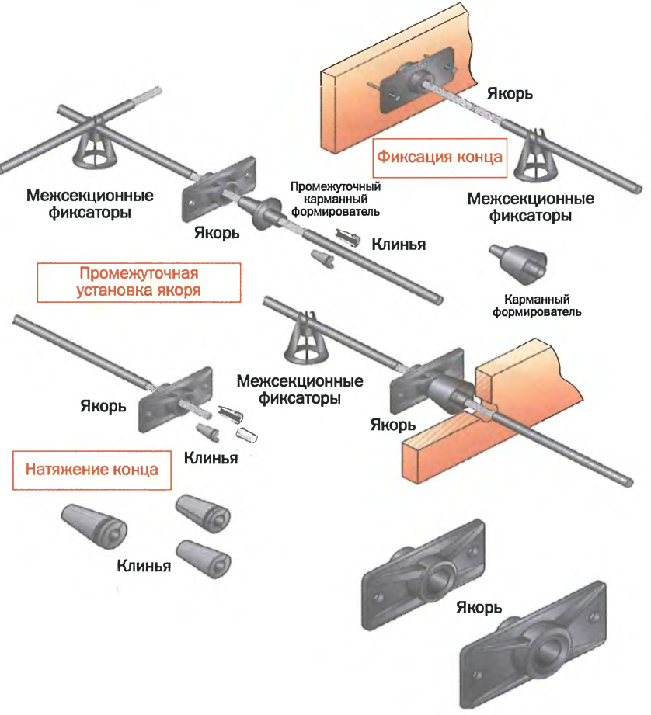
Рис. 196. Элементы системы GTI преднапряжения бетона в варианте unbond.

Так, фирма GTI (General Technologies Inc., США, г. Хьюстон) поставляет ежегодно комплектные системы для производства преднапряженного бетона по технологии общей площадью 5 млн. м².
Такая технология позволяет при строительстве перекрытий уйти от балочной системы, существенно усложняющей процесс возведения высотного здания, обеспечивая при небольшой толщине перекрытия его высокую несущую способность и возможность эффективной работы каркаса здания в ансамбле: несущие колонны — перекрытия — фундамент.
Отличительными особенностями новой GTT технологии являются эффективное использование металла (канатов и опорных пластин), бетона и пластмасс (вкладышей, защитных оболочек для металла, пустотелых элементов для систем натяжения).
Разработано два варианта получения преднапряженных бетонов.
Первый вариант (unbond) — заключается в армировании бетонных изделий стальными канатами, покрытыми непрерывной полимерной оболочкой (рис. 196). Канат в заводских условиях заключается в пластиковую оболочку с прослойкой смазочного состава.
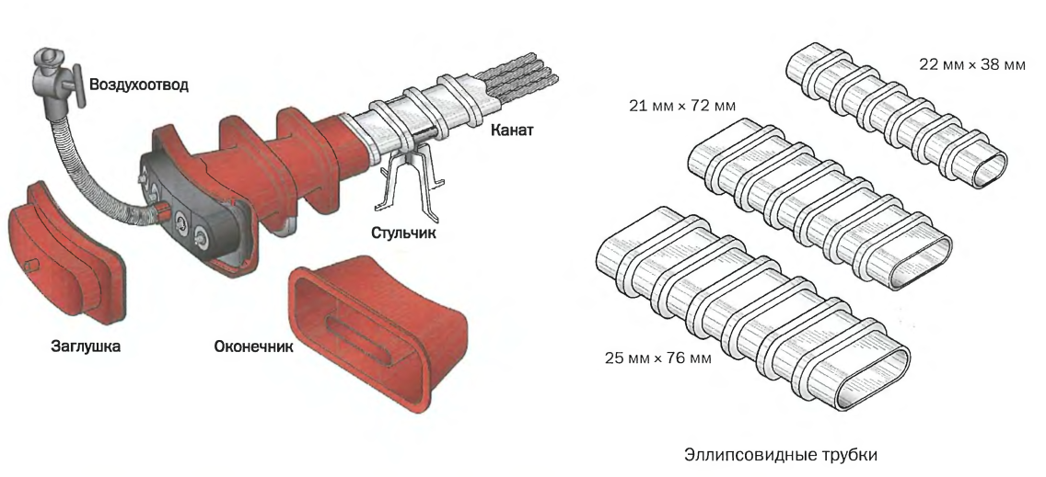
Рис. 197. Система Bond для преднапряжения бетона фирмы GTI (г. Хьюстон, США).

После натяжения в затвердевшем бетоне трос остается в полимерной оболочке, которая изолирует схватившийся бетон от воздействия стального каната при его натяжении, а затем в процессе эксплуатации — от воздействия солей, электрических токов, способных вызывать коррозию стальных тросов и ослабление их напряжения.
Второй вариант (bond) — стальной канат или пучок канатов помещается в полимерную гофрированную трубку цилиндрической или эллипсовидной формы (рис. 197), размещенной в теле железобетонной конструкции. В таких трубках размещаются канаты, которые также напрягаются специальными устройствами — натяжителями, после чего внутренняя часть полимерных трубок, занятая стальными канатами, заполняется специальным быстротвердеющим раствором. В этом случае достигается полная изоляция напряженного металла от обменных процессов бетона с внешней средой, а тело изделий из бетона структурируется композициями из пучков канатов, омоноличенных быстротвердеющим высокопрочным раствором.
Все тросы системы GTI перед заливкой бетона подпираются специальными пластмассовыми стульчиками, обеспечивающими в зависимости от высоты, соответствующий горизонт натяжения армирующих тросов в бетонном изделии.
Одним из наиболее перспективных направлений развития монолитного железобетона является при возведении пролетных конструкций преднапряжение на бетон в построечных условиях (постнапряжение).
Отличие технологии постнапряжения от широко известного преднапряжения, осуществляемого в условиях завода ЖБИ, заключается в том, что напрягаемая арматура натягивается после бетонирования и набора бетоном достаточной передаточной прочности (порядка 70-80% марочной прочности).
Для того чтобы обеспечить возможность натяжения арматуры после твердения бетона, арматура должна иметь возможность свободного перемещения в бетоне. Для этого напрягаемая арматура заключается в пластиковую или металлическую трубку. Передача усилий на бетон осуществляется при помощи устанавливаемых на концы напрягаемых элементов анкерных устройств.
Как правило, для преднапряжения используются арматурные канаты.

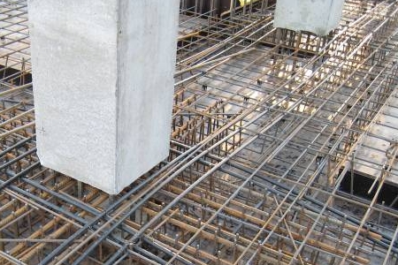

Рис. 1. Армирования перекрытия с раскладкой в надколоных зонах канатных арматурных элементов

7.2. Канатные элементы и их применение в предварительно напряженных перекрытиях зданий

Канатный арматурный элемент (КАЭ) образуется из канатной арматуры (К-7) в смазке и в оболочке (ПНД) и поставляется в мотках и практически неограниченной длины. Применяются канатные арматурные элементы для преднапряжения монолитных безригельных перекрытий с увеличенным шагом колонн до 12-18 м в домостроении, а также в сооружениях с большими пролетами.
Конструктивная схема зданий представляет собой каркасную безригельную систему из монолитного железобетона с преднапряженными в построечных условиях перекрытиями.
Канатные арматурные элементы располагаются по эпюре изгибающих элементов в надколонных полосах, в продольном и поперечном направлениях.
Принятая конструктивная схема, образующая рамно-связевой монолитный каркас с предварительно напряженными перекрытиями, обеспечивает пространственную устойчивость здания и восприятие внешних силовых воздействий, а также является положительным моментом для предотвращения прогрессирующего обрушения при чрезвычайных ситуациях.
Расчеты преднапряженных элементов плит проводятся по первой категории трещиностойкости, при которой не допускаются возникновение и раскрытие трещин, т.е. в упругой постановке. В расчетах учитываются степень обжатия бетона, усилия отпора, возникающие при натяжении канатных арматурных элементов.
Технология производства работ по устройству преднапряженного перекрытия следующая.
В опалубку укладываются нижняя арматурная сетка, каркасы по осям колонн, затем канатные арматурные элементы, после - верхняя арматурная сетка. Располагается КАЭ в сечениях перекрытий по эпюре изгибающих моментов. После бетонирования и набора передаточной прочности производятся натяжение КАЭ и передача усилия натяжения на бетон. Фиксация КАЭ в натянутом состоянии производится по периметру перекрытия с помощью анкерных втулок.
Оставляя временные опоры перекрытия, до натяжения КАЭ можно монтировать последующие этажи по существующим технологиям возведения монолитных каркасных зданий.
По данной технологии при участии НИИЖБ построены следующие объекты в Москве: гараж-стоянка в Южном Бутове, 25-этажное административно-офисное здание, многофункциональный торгово-развлекательный комплекс «Ереван - Плаза», а также13-этажный жилой дом в г. Санкт-Петербурге, Торгово-развлекательный комплекс в г. Коломне, производственно - логистический комплекс в г. Домодедово и др. (рис.14 и табл. 7а) и т.д.
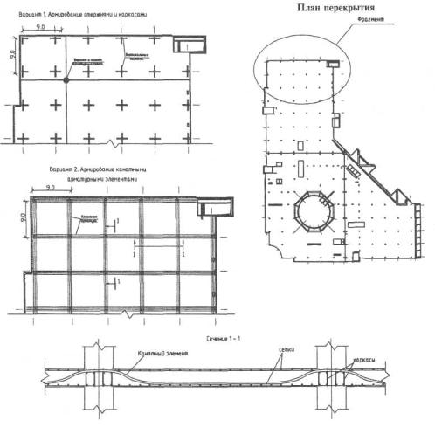
Рис. 2 - Армирование монолитного перекрытия многофункционального торгово-развлекательного комплекса с использованием предварительно напряженной канатной арматуры (конструктивная система НИИЖБ), г. Коломна
Канат в конструкции раскладывается между верхней и нижней сеткой арматуры в соответствии с формой эпюры изгибающих моментов (линией главных растягивающих напряжений).
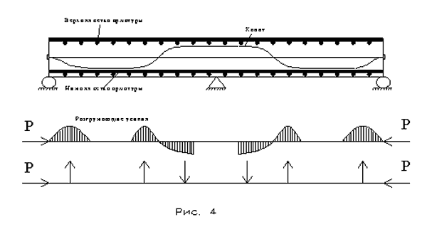

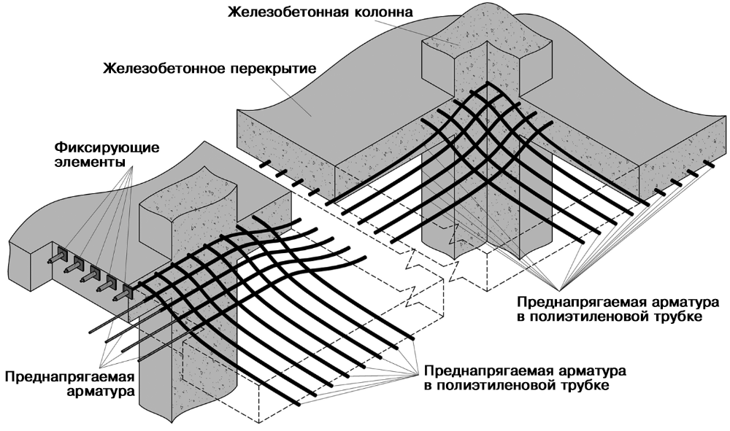

Рис. 4. Раскладка канатов между верхней и нижней сеткой арматуры в соответствии с формой эпюры изгибающих моментов

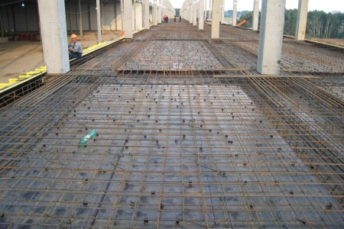

Рис. 5. Общий вид армирования междуэтажного перекрытия

Захват каната на анкере осуществляется при помощи клинового цангового захвата
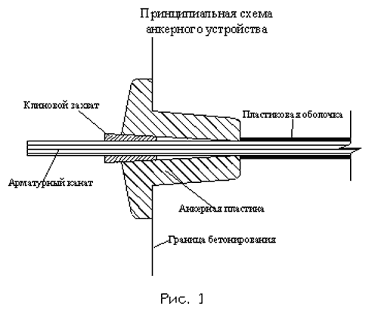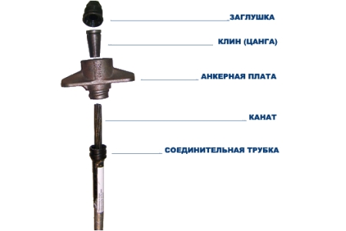

После набора бетоном проектной передаточной прочности с одной или двух сторон производится натяжение каната при помощи гидравлического домкрата.

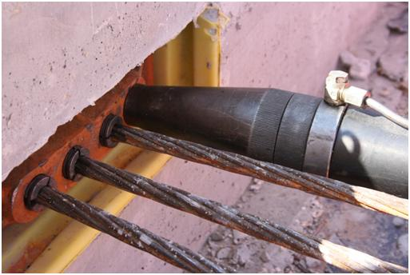

Рис. 6. Натяжение каната с помощью гидравлического домкрата

Способ натяжения арматуры на бетон делится на два вида:
- со сцеплением на бетон
- без сцепления на бетон

7.3.Система преднапряжения канатной арматуры со сцеплением с бетоном

Основой системы являются высокопрочные канаты. В процессе арматурных работ в конструкции укладывается каналообразователь из гофрированной стали толщиной 0.2 – 0.3 мм, диаметра необходимого для размещения требуемого количества канатов (как правило, от 1 до 31). При необходимости отрезки каналообразователя, фиксируются при помощи соединительных муфт.
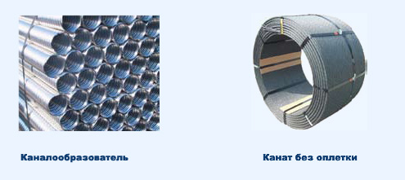

Рис. 7. Каналообразователь – металлическая гофрированная труба и бухта каната

Диаметр канала в зависимости от количества канатов, мм.
Таблица 1.

Кол-во канатов | Внутренний диаметр канала
1 | 20
2 | 40
3 | 50
4 | 55
5 | 60
6 | 65
7 | 65
9 | 75
12 | 80
15 | 90
19 | 95
22 | 100
27 | 110
37 | 130
61 | 170

В точках перегиба каналообразователей устанавливаются клапаны с выходом на поверхность бетона для последующего инъекцирования. После установки каналообразователей в проектном положении производится проталкивание в них канатной арматуры - «набивка». Набивка может производиться как до, так и после укладки бетона. После набора бетоном достаточной прочности производится натяжения канатной арматуры и инъекцирование – заполнение каналов цементным раствором под давлением до 8 атмосфер.
Проталкивание канатов в каналообразователи, натяжение канатной арматуры и инъекцирование производятся с помощью специального оборудования. Как правило, система со сцеплением имеет большие размеры, чем система без сцепления и может применяться в случае больших габаритов конструкций – например, в мостостроении.
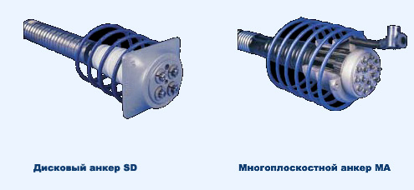
Рис. 8. Основные виды анкеров применяемых для систем со сцеплением



Рис. 9. Расположение канатов в канале

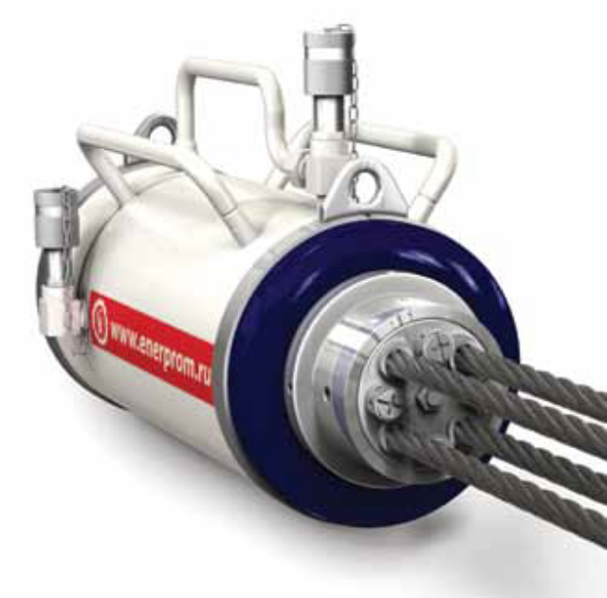
Рис. 10. Многопрядный домкрат-натяжитель арматурного каната

Стоит отметить, что натяжение на бетон со сцеплением весьма трудоемко и требует высокой квалификации и ответственности инженерно–технических работников и рабочих. Главной проблемой является качество инъекцирования и защиты напрягаемой арматуры от воды и воздуха и, соответственно, от коррозии. Причем, если даже удается установить факт повреждения напрягаемой арматуры, ее замена без разборки конструкции не представляется возможным.
Эти обстоятельства послужили основными причинами повсеместного перехода на более простую и надежную технологию предварительного напряжения арматуры без сцепления с бетоном.

7.4.Система преднапряжения канатной арматуры без сцеплением с бетоном

Суть метода заключается в том, что в процессе арматурных работ между верхней и нижней сеткой арматуры выкладывается арматурный канат в оболочке, фиксируемый в криволинейном положении в соответствии с эпюрой изгибающих моментов.
Основным элементом системы является арматурный семипроволочный канат диаметром от 12 до 15.7 мм. Канат в заводских условиях заключается в пластиковую оболочку с прослойкой смазочного состава. Канатная арматура поставляется, как правило, в бухтах весом 2,5-3 т.
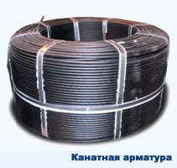
Рис. 11. Бухта канатной арматуры в оплетке

На данный момент наибольшее распространение получил канат со следующими характеристиками:
Характеристики канатной арматуры

Номинальный диаметр стального сердечника | мм | 15.7
Площадь сечения стали | мм² | 150
Предел прочности | Н/мм² | 1860
Условный предел текучести | Н/мм² | 1640
Модуль упругости | Н/мм² | 195.000
Относительная релаксация | % | 2,5
Толщина пластиковой оболочки | мм | 2
Внешний диаметр пластиковой оболочки | мм | 20

Такой канат в оболочке получил в нашей стране и за рубежом наименование «моностренд». В процессе арматурных работ канат размещается в арматурных каркасах и фиксируется по торцам конструкции при помощи анкерных устройств.

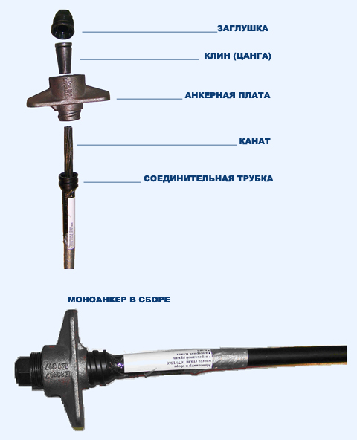

Рис. 12. Анкерное устройство
После заливки бетона и набора бетоном достаточной прочности, производится натяжение каната при помощи гидравлического оборудования. Как правило, анкеровка канатов осуществляется единичными анкерами. Система преднапряжения без сцепления канатной арматуры с бетоном получила широкое распространение в гражданском строительстве, так как имеет небольшие габариты и может быть использована в конструкциях небольших сечений.

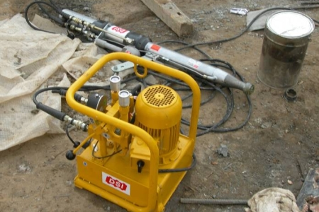

Рис. 13. Оборудование для натяжения моноанкеров домкрат и маслостанция

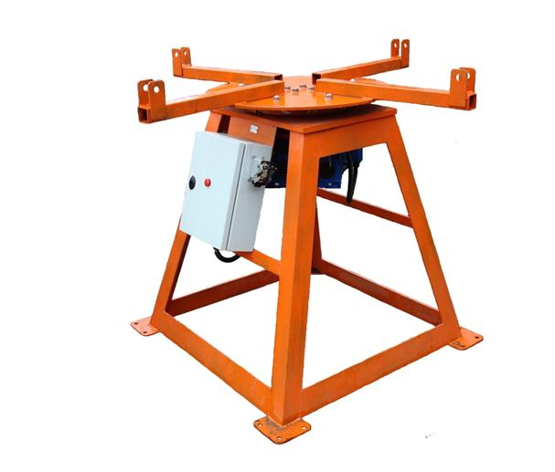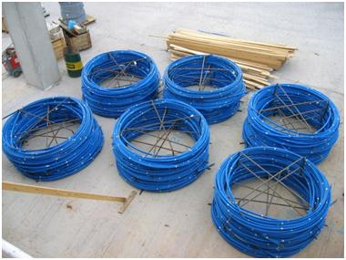

Рис. 14. Карусель скручивания арматуры
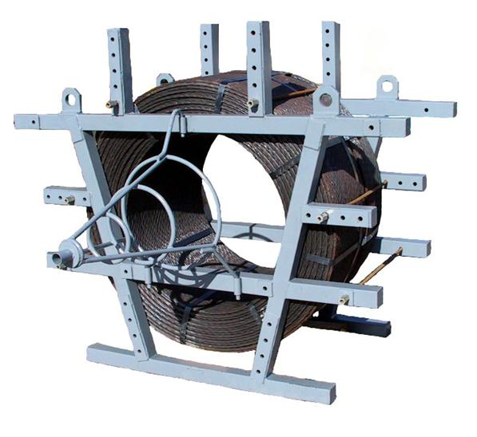
Рис. 15. Держатель для бобин

Система без сцепления наиболее эффективна при возведении конструкций сравнительно небольшого сечения.
Напрягаемая арматура имеет возможность свободного перемещения относительно бетона, как в процессе натяжения, так и при эксплуатации конструкции.
В настоящее время эта технология преднапряжения применяется практически во всех строящихся зданиях из монолитного железобетона в США и во многих сооружениях в Европе, Японии, Китае и других странах, причем в 80% случаев в жилищно-гражданском и дорожном строительстве и 20% случаев - при возведении мостов, АЭС и других уникальных объектов.

7.5.Системы предварительно напряженных монолитных безбалочных перекрытий

В процессе проектирования и строительства по архитектурным или технологическим требованиям необходимо иметь возможность реализовывать монолитные перекрытия пролетом более 7 метров. Как правило, для реализации подобных конструкций применяется балочная схема перекрытия.
Применение этой схемы имеет ряд существенных недостатков:
- высокий расход бетона и арматуры на 1 м² перекрытия;
- большой собственный вес перекрытия и соответственно нагрузка на фундаменты и колонны;
- высокая строительная высота перекрытия и как результат увеличение общей высоты здания;
- требуется устройство подвесных потолков;
- необходимость обогрева и кондиционирования дополнительного объема воздуха.
Как показывает европейский и американский опыт при возведении перекрытий пролетами более 7 метров, перекрытия целесообразно делать предварительно напряженными. Применение данного метода позволяет существенно сократить расход арматуры и бетона на перекрытие и что особенно важно, перекрывать большие пролеты (до 12 м) плоской плитой не используя балок.
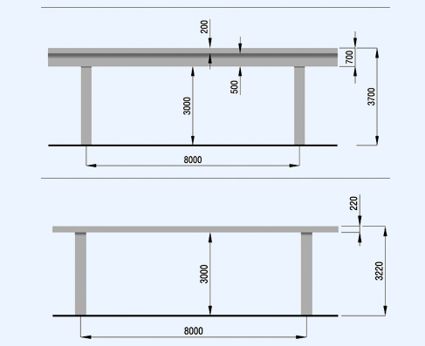

Рис. 16. Схема балочного и преднапряженного безбалочного перекрытия пролетом
8 метров.
При криволинейной форме раскладки канатов, напряженный канат оказывает разгружающее воздействие на перекрытие за счет уменьшения изгибающего момента в пролете, а обжатие бетона позволяет повысить жесткость и трещиностойкость перекрытия. Кроме этого повышается несущая способность перекрытия на продавливание, что позволяет отказаться от надколонных капителей.

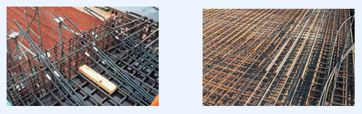

Рис. 17. Криволинейная форма раскладки канатов

7.6.Предварительно напряженные монолитные балки
Одной из распространенных конструкций с использованием преднапряжения являются монолитные балки как разрезные однопролетные, так и неразрезные в составе балочных перекрытий или отдельностоящие.
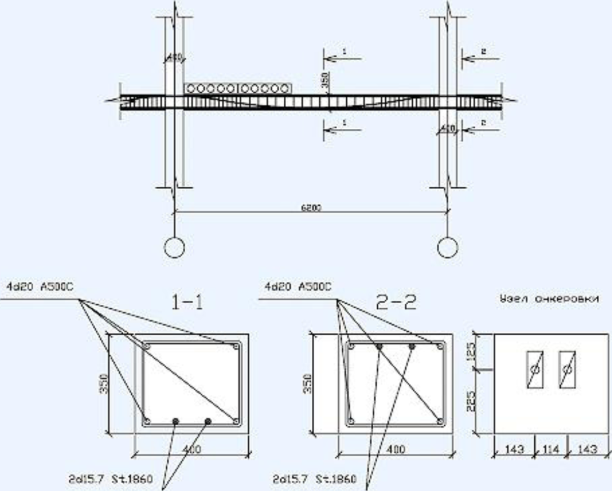

Рис. 18. Фрагмент сборно-монолитного перекрытия с монолитными неразрезными балками пролетом 6,2 м.

Было проведено экономическое сравнение для балочных плит перекрытий пролетами 12х12 под полезную нормативную нагрузку 1350 кг/м². Применение предварительного напряжения для балок дает существенный экономический эффект и позволяет значительно снизить их сечение.
Помимо пролетных конструкций применение системы возможно в различных конструкциях на грунтовом основании. Среди наиболее распространенных областей применения подобных систем в западной практике являются конструкции фундаментных плит и промышленных бетонных полов одноэтажных производственных зданий и торговых центров.

7.7.Фундаментные плиты

Фундаментные плиты являются конструкциями высокой материалоемкости за счет наличия в них внецентренного растяжения в бетоне, высоких сосредоточенных продавливающих нагрузок и повышенных требований по трещиностойкости.
Использования предварительного напряжения в данных конструкциях представляется наиболее целесообразным, так как позволяет решать вышеуказанные технические проблемы и добиваться существенной экономии материалов.

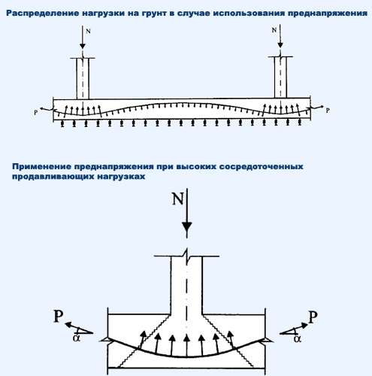

Рис. 19. Примеры раскладки канатов в плите

7.8.Система промышленных полов с использованием предварительно напряженной канатной арматуры

На данный момент при строительстве торговых центров, складских терминалов и общественных зданий широко применяются так называемые полы по грунту или промышленные полы. Как правило, промышленные полы выполняются при помощи монолитного железобетона или фибробетона.

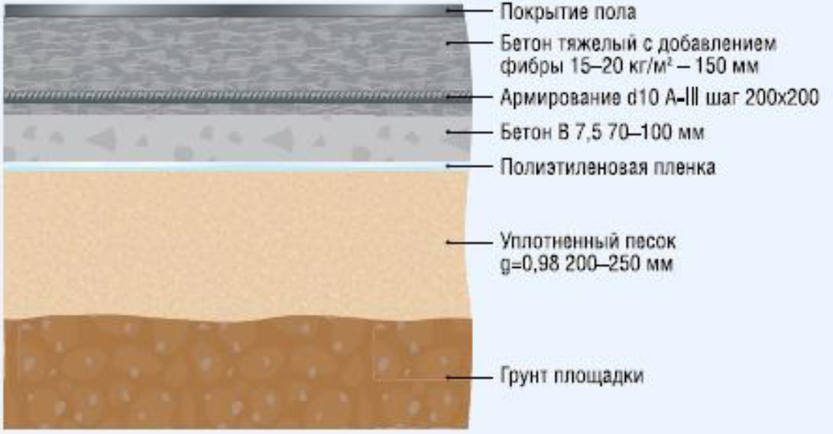

Рис. 20. Конструкция промышленного пола на основе фибробетона (толщина конструкции 420-500 мм)

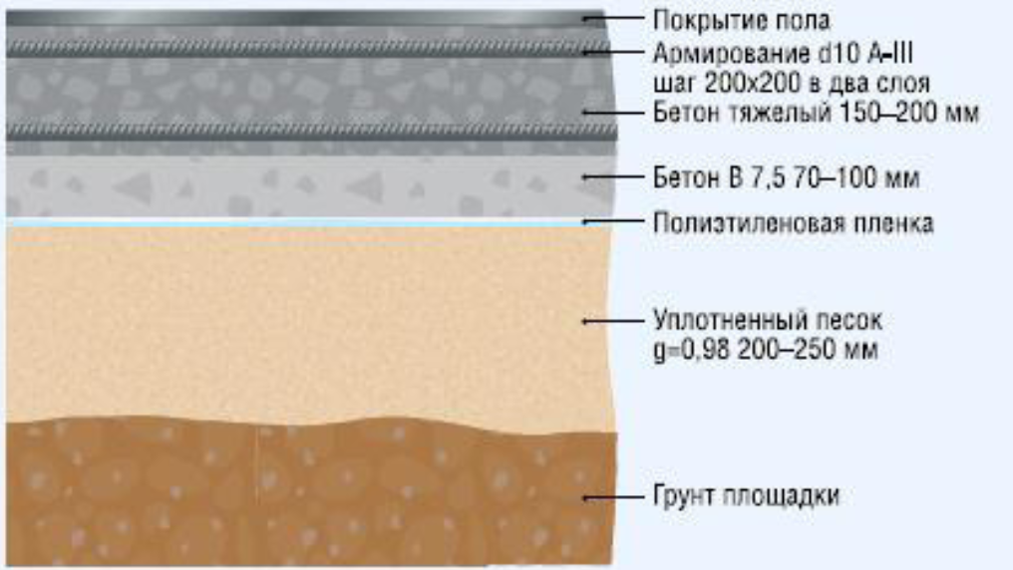

Рис. 21. Конструкция промышленного пола на основе обычного армированного бетона (толщина конструкции 420-550 мм)

Несмотря на кажущуюся простоту подобные конструкции достаточно сложны в изготовлении по ряду технологических причин:
- необходимо производить качественное послойное трамбование песчаной подсыпки толщиной 300 мм, что достаточно затруднительно в сложных погодных условиях;
- предъявляются повышенные требования к грунту основания;
- необходимо производить нарезку и заполнение деформационных швов с шагом не более 40 толщин пола (ячейки около 6х6 м);
- конструкции достаточно металлоемки;
- дороговизна и сложность работы с фиброй, фибробетон не всегда возможно подавать при помощи бетононасоса.
В настоящее время разработано проектно-техническое решение конструкции промышленных полов с преднапряжением канатной арматурой.

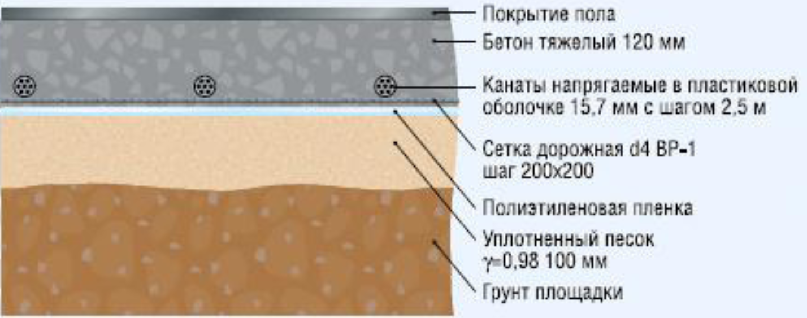

Рис. 21. Конструкция промышленного пола с преднапряженным бетоном (толщина конструкции 220 мм)

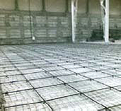

Применение промышленных полов данной конструкции позволяет:
- снизить расход бетона на 1 м² пола до 2 раз и расход арматуры до 4 раз;
- сократить толщину песчаной подготовки до 100 мм;
- понизить требования предъявляемые к грунтам основания за счет повышения жесткости плиты пола и более выгодного перераспределения нагрузки на грунт;
- избавиться от необходимости нарезки деформационных швов; габариты ячейки плиты могут быть до 50х50 м (в некоторых случаях до 100х100м).
Процесс производства полов состоит из следующих технологических процессов:
- отсыпка основания песком с послойным уплотнением;
- раскладка полиэтиленовой пленки;
- раскладка дорожной сетки d4 200х200;
- раскладка и фиксация в проектном положении канатов напрягаемых в пластиковой; оболочке на всю длину ячейки;
- заливка бетона;
- после набора последней захваткой прочности 70% от проектной – производится натяжение канатной арматуры при помощи гидродомкратов.
Подводя итог выше изложенному, можно сделать следующий вывод.
Предварительное напряжение бетона в конструкции демонстрирует новые возможности и определяет перспективу развития железобетона в качестве материала для возведения современных зданий и сооружений.

